后端讨论班——Servlet

一．GET和POST的区别

get是把参数数据队列加到提交表单的ACTION属性所指的URL中，值和表单内各个字段一一对应，在URL中可以看到。post是通过HTTP post机制，将表单内各个字段与其内容放置在HTML HEADER内一起传送到ACTION属性所指的URL地址。用户看不到这个过程。因此GET比POST更不安全，所以不能用来传递敏感信息。

二．重定向与转发的区别：

1.重定向访问服务器两次，转发只访问服务器一次。

2.重定向可以看见目标页面的URL，转发只能看见第一次访问的页面URL，以后的工作都是有服务器来做的。

3.重定向跳转后必须加上return，要不然页面虽然跳转了，但是还会执行跳转后面的语句，转发是执行了跳转页面，下面的代码就不会在执行了。

4.在request级别使用信息共享，使用重定向必然出错

5.重定向可以访问自己web应用以外的资源

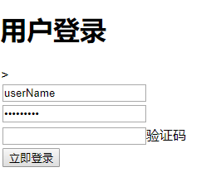三．

登陆失败则跳转到如下页面：

登陆成功则跳转到如下页面：